Определи названия комнатных растений. Фамилия Имя ученика _____________________________________

Составь названия из слогов. Наклей.

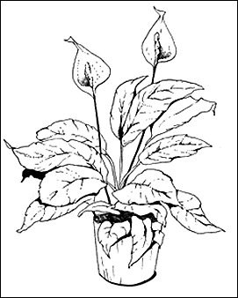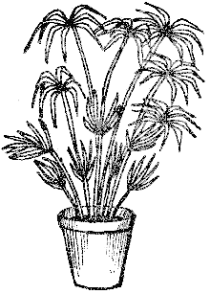

ГЕРАНЬ

ЦИПЕРУС

КАКТУС

СПАТИФИЛЛУМ

МОНСТЕРА

ФИАЛКА

ХЛОРОФИТУМ

ФИКУС



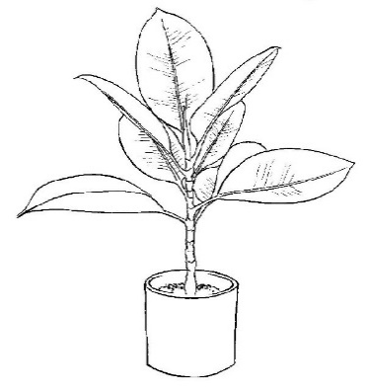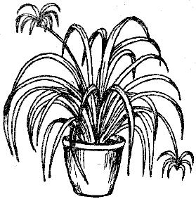

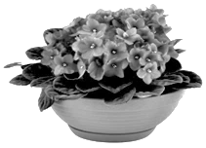

спа

лум

фил

ти

рус

пе

как

ци

фи

кус

ал

ка

фи

ро

фи

тум

хло

те

ге

монс

ра

раньб

тус